## FTP服务开启

<http://jingyan.baidu.com/article/67508eb4d6c4fd9ccb1ce470.html>

sudo apt-get update

236 sudo apt-get install vsftpd

246 sudo service vsftpd restart

247 sudo mkdir /home/uftp

248 sudo useradd -d /home/uftp -s /bin/bash uftp

249 sudo passwd uftp

250 nano /etc/vsftpd.conf

251 sudo gedit /etc/allowed_users

252 sudo gedit /etc/ftpusers

253 ps -ef|grep ftp

然后linux 下就可以 ftp 192.168.29.129 连接了

## winscp

ftp方式就可以连接了

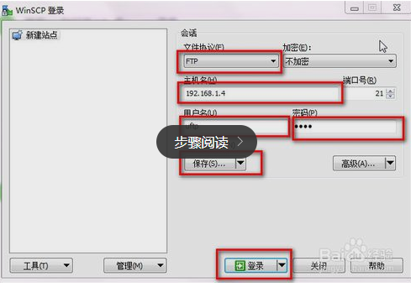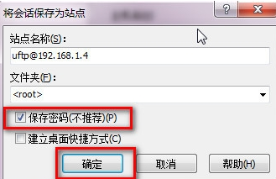

## TELNET安装

**注意事项：Windows 要设置开启 telnet服务 cmd才能 telnet**

<http://blog.csdn.net/tianzhu123/article/details/7592038>

sudo apt-get install xinetd telnetd

sudo vi /etc/inetd.conf 并加入以下一行

telnet stream tcp nowait telnetd /usr/sbin/tcpd /usr/sbin/in.telnetd

3. sudo vi /etc/xinetd.conf并加入以下内容进行下一步的Ubuntu Linux telnet设置:

　　# Simple configuration file for xinetd

　　#

　　# Some defaults, and include /etc/xinetd.d/

　　defaults

　　{

　　# Please note that you need a log_type line to be able to use log_on_success

　　# and log_on_failure. The default is the following :

　　# log_type = SYSLOG daemon info

　　instances = 60

　　log_type = SYSLOG authpriv

　　log_on_success = HOST PID

　　log_on_failure = HOST

　　cps = 25 30

　　}

　　includedir /etc/xinetd.d

　　4. sudo vi /etc/xinetd.d/telnet并加入以下内容:

　　# default: on

　　# description: The telnet server serves telnet sessions; it uses

　　# unencrypted username/password pairs for authentication.

　　service telnet

　　{

　　disable = no

　　flags = REUSE

　　socket_type = stream

　　wait = no

　　user = root

　　server = /usr/sbin/in.telnetd

　　log_on_failure += USERID

　　}

　　5. 重启机器或重启网络服务sudo /etc/init.d/xinetd restart

　　6. 使用telnet客户端远程登录即可进行非root用户访问.

　　7.使用root登录:

　　mv /etc/securetty /etc/securetty.bak 这样root可以登录了.

## SSH 安装

**注意事项:容易碰到 安装完之后 service ssh start 时， ssh job unknown，reboot 下就好了**

http://jingyan.baidu.com/article/9c69d48fb9fd7b13c8024e6b.html

sudo apt-get install openssh-server

service ssh start

chmod 777 /etc/ssh/sshd_config

gedit /etc/ssh/sshd_config

回车-->把配置文件中的"PermitRootLogin without-password"加一个"#"号,把它注释掉-->再增加一句"PermitRootLogin yes"-->保存，修改成功。

然后就可以用putty 连接了

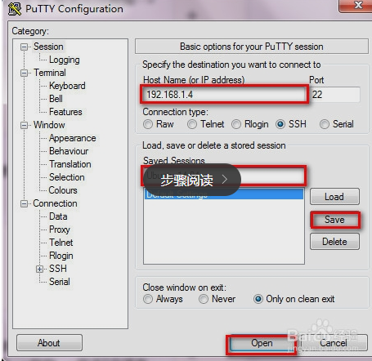

也可以送给 WINSCP SFTP方式连接

